《探索活动：平行四边形的面积》教学设计
小长山岛镇房身小学 刘少鹏
教学目标：
1.经历平行四边形面积猜想与验证的探究活动，体验数方格及割补法在探究中的应用，获得成功探索问题的体验。
2.掌握平行四边形面积计算公式，并能正确计算平行四边形的面积。
3.能运用平行四边形面积计算公式解决相关的实际问题。
教学重点：
探究并推导平行四边形面积的计算公式，并能正确运用。
教学难点：
通过转化，发现长方形和平行四边形之间的联系，从而推导平行四边形面积计算公式。
教学用具：ppt课件等。
教学过程：
- 情境导学，引发思考
- 首先出示教具长方形框架（长6厘米，宽5厘米），思考：怎样求这个长方形的面积？
- 紧接着拉动长方形框架逐渐变成平行四边形，然后引导学生思考：这样一拉，形状变了吗？面积变了吗？
- 师:平行四边形的底和邻边是长方形的长和宽，分别是6厘米和5厘米，如果高是3厘米，怎样求这个平行四边形的面积呢？
- 让学生提出初步猜想：底乘邻边，底乘高。
- 新知探学，培养思维
师：怎样来验证我们猜想的对错呢？
- 用数方格的方法来验证。
先让学生借助带方格的平行四边形学具纸片，独立数方格。
通过投影演示学生的方法：
第一种直接数：先数整格，再数半格；
第二种变形数：将左边的三角形剪下来整体平移到右边， 通过数一数，得出这个平行四边形的面积是30平方厘米，使学生明确拉成的平行四边形面积变少了，从而初步得出结论：底乘邻边不能算出平行四边形的面积，用底乘高的方法可能是对的。
- 用剪拼的方法来验证。
（1）师：通过数方格我们发现这个平行四边形的面积等于底乘高，那么这样计算有什么道理呢？是不是所有的平行四边形的面积都可以用底乘高来计算呢?
（2）学生带着以上问题观察思考并动手操作。
活动要求：
①动手操作（画、剪、移、拼），尝试把平行四边形转化成我们学过的图形。
②认真思考转化前后图形的联系，说说可以用“底×高”求平行四边形面积吗？
- 在此基础上组织学生交流展示不同的转化方法，要鼓励学生多角度思考问题，能想出各种方法将平行四边形转化成长方形。再利用课件演示“剪—移—拼”的过程。强调在剪拼的时候要沿着高剪开，这样才能拼成长方形。
- 提炼领学，强化重点
- 全班交流得出：平行四边形的面积=底×高（及字母表达式：S=ah）
2.对比辨析，深化理解。
师：在刚才的学习中，推拉、剪拼都可以们把平行四边形变成长方形，你觉得在这一过程中分别有哪些变化的量和不变的量呢？
生：它们形状都发生了变化，都把平行四边形变成了长方形。
生：把平行四边形推拉成长方形，底不变，高逐渐变大，所以面积也逐渐变大。
生：把平行四边形剪拼成长方形，底不变，高不变，所以面积不变。
（四）应用固学，解决问题：
1.求停车场面积：先无数据，后加数据。（强调：求面积必须知道底和相对应的高）
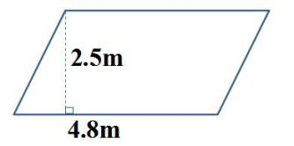

2.公园准备在一块平行四边形的空地上铺草坪，如果每平方米需要100元，那么共需要多少元？
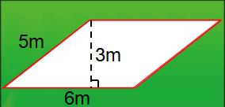
3.求平行四边形的面积，只列式不计算。（给出两个底和相应的高）
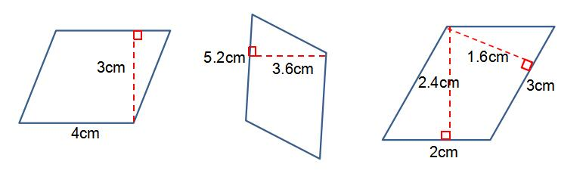
4.计算平行四边形的面积，求和高5cm对应的底是多少。
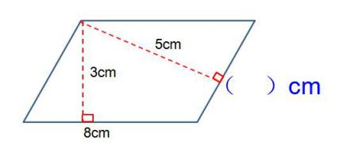
（五）当堂验学，检测目标：
一块平行四边形的广告牌，底是8.5米，高是5.4米，要粉刷这块广告牌，每平方米用油漆0.5千克，至少需要准备多少千克油漆？
（六）收获悟学，提升素养：
师：今天我们在探索平行四边形的面积的计算方法时，把平行四边形变成长方形，根据学过的旧知长方形面积=长×宽推导得出新知平行四边形的面积=底×高，这是数学学习中的转化，课下同学们可以继续尝试利用转化的方法探索三角形和梯形面积的计算方法。

